NOTIFICACIÓN POR AVISO

La Auxiliar Administrativo del Despacho del Director Territorial Bolívar, comunica que ante la imposibilidad de efectuar la notificación personal y por aviso con dirección, prevista en el Artículo 67 del código de procedimiento Administrativo y de lo Contencioso Administrativo de la resolución No. 154 de febrero de 26 de 2018, suscrita por el Doctor DAVIS MARTÍNEZ CUESTA, Director Territorial Bolívar del ministerio de trabajo, el cual se Resuelve un Recurso de Apelación contra la Resolución No. 858 del 17 de septiembre de 2018.

Por medio de este AVISO se notifica al Representante Legal de la empresa CBI COLOMBIANA S.A. Respecto a la querella laboral administrativa interpuesta por el señor JAUN VICENTE FRANCO HERNANDEZ presidente de SINTRASOLI contra la empresa CBI COLOMBIANA S.A.

Lo anterior obedece a que el correo Post express 472 no reporta evidencia alguna de entrega de correspondencia al Representante Legal de la empresa CBI COLOMBIANA S.A. en cumplimiento a la normado en los artículos 68 y 69 de la Ley 1437 del 18 de enero de 2011.

Contra la Resolución en mención procede el recurso de reposición ante el mismo despacho que la expidió.

Se advierte, que la notificación se considera surtida al finalizar el termino de cinco (5) días hábiles.

Se adjunta a este AVISO copia íntegra del Acto Administrativo proferido, dentro del expediente

Se publica en la página Web del Ministerio de Trabajo y en la cartelera del Director Territorial de Bolívar a los nueve (5) días de diciembre de dos mil dieciocho (2018).

Se desfila ____________________________________________________________________ a las (5:00 p.m.) de la tarde.

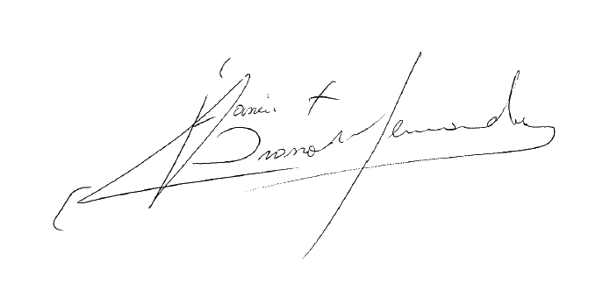

JAVIER BRAVO HERNANDEZ

Auxiliar Administrativo

Transcriptor: Javier Bravo H.

Elaboro: Javier Bravo H.

